Razstava o viziji in ključnih izzivih prometa v občini

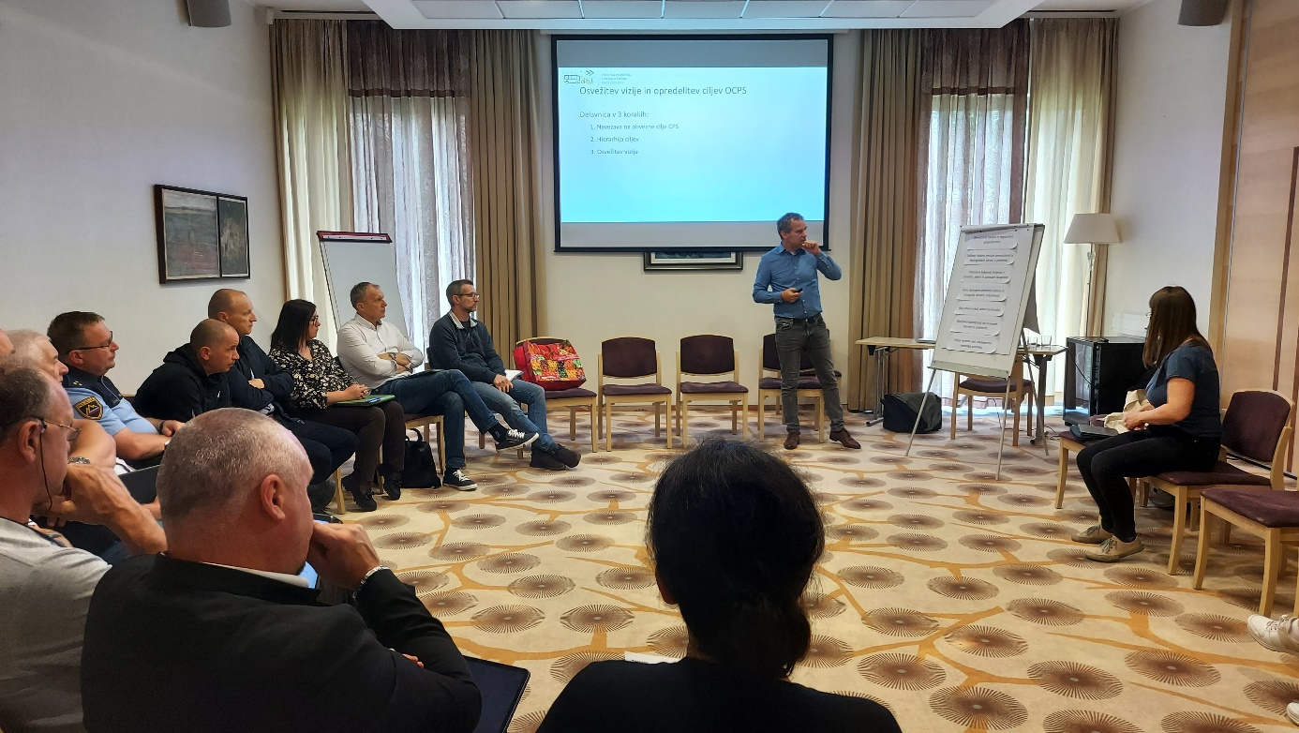
Slika: Delavnica o oblikovanju vizije
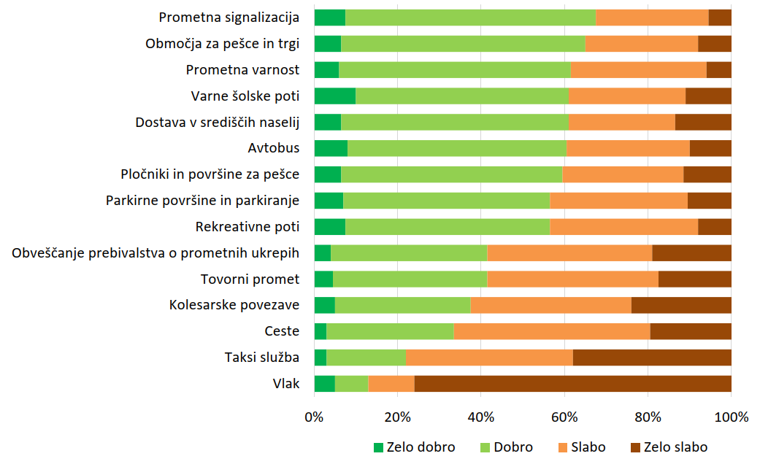
Slika: Zadovoljstvo občanov z urejenostjo posameznih področij prometa v občini
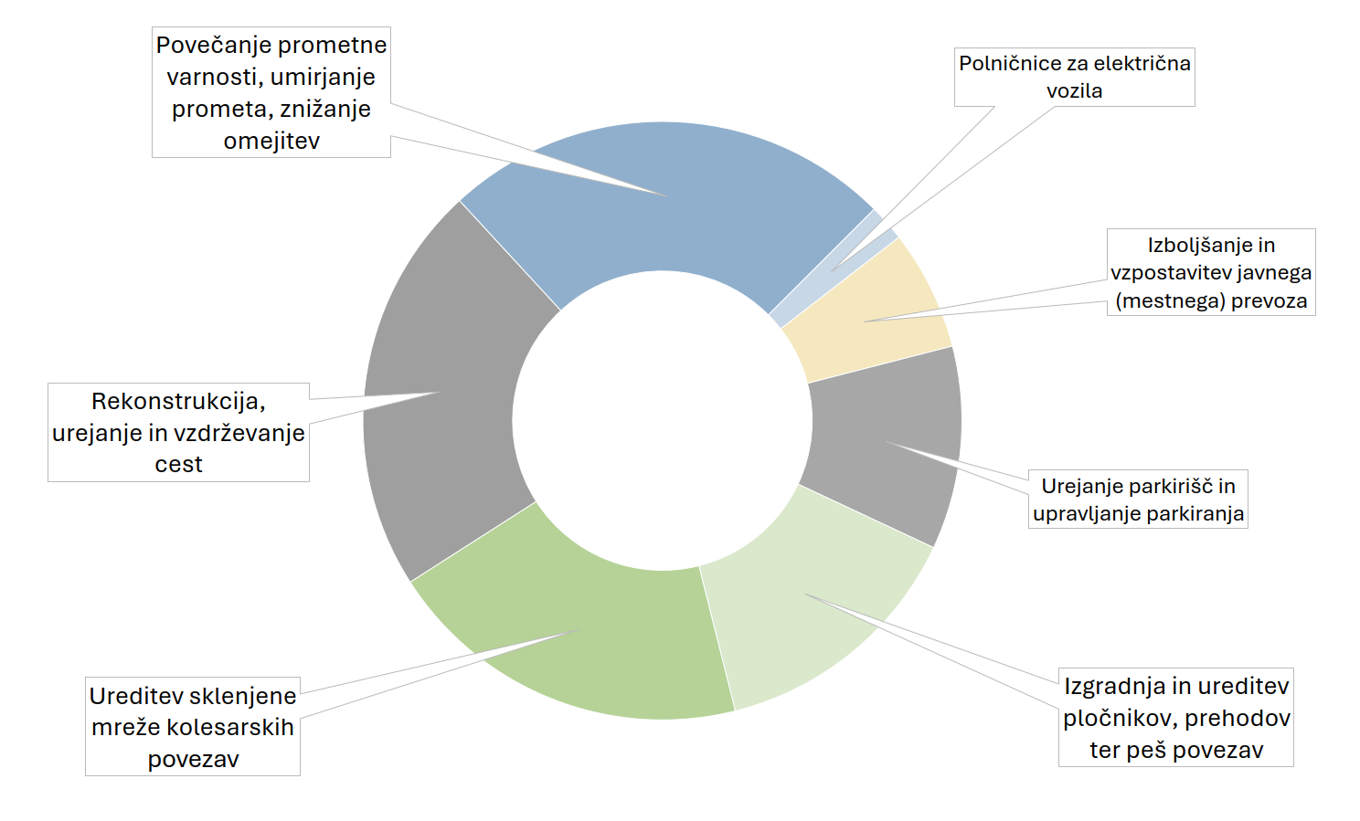
Slika: Najpogostejše pobude občanov na področju prometa

